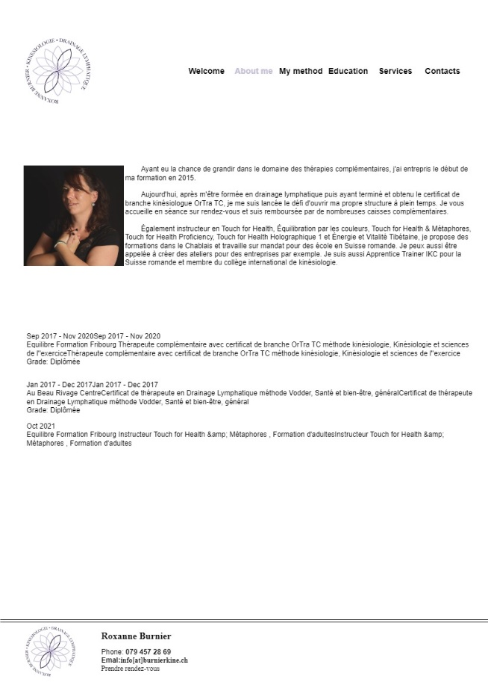

Thérapeute complémentaire en kinésiologie, j’ai eu la chance de grandir dans cet environnement avant d’entreprendre les formations me permettant de vous accueillir professionnellement en séance.

Je travaille avec des personnes provenant de tout horizon rencontrant des problématiques que chacun vit de façon unique, à l’image de chaque être vivant. Toutefois, mes domaines de prédilection et de compétence se situent dans l’accompagnement des enfants et des adolescents, ainsi que des personnes en questionnement sur leur identité, notamment sexuelle, ou cherchant à l’assumer et à la vivre pleinement, avec tous les défis que cela représente vis-à-vis du cercle proche ou de la société en général.

Avant cette merveilleuse aventure, j’ai exercé dans le milieu juridique durant de nombreuses années. J’ai eu l’occasion de travailler pour un grand cabinet d’avocat de la place lausannoise, mais également au sein de l’Etat de Vaud dans le domaine de la justice pénale.

**Titres et agrégations :**

* Thérapeute Complémentaire avec Certificat de Branche OrTra TC, méthode kinésiologie
* Instructeur en Touch for Health reconnu par le Collège International de Kinésiologie
* Certificat de praticienne en drainage lymphatique méthode Vodder
* Membre KinéSuisse
* Membre du Collège International de kinésiologie
* Agréée ASCA, RME et Visana